Exercice sur les altérations des os et des articulations

**Corrigé**

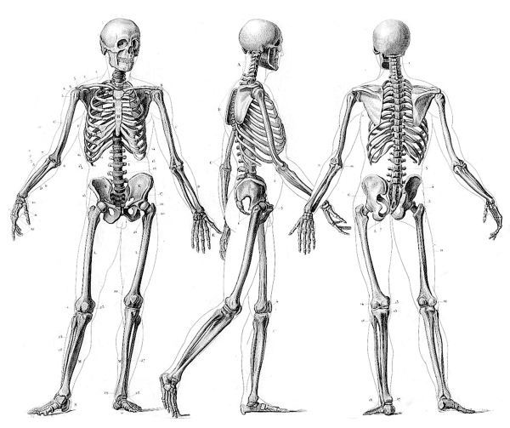

1. **Associez les manifestations cliniques suivantes à l’altération osseuse correspondante :**

**Manifestations**

|  |  |  |  |  |
| --- | --- | --- | --- | --- |
| 1. **Suppuration** | 1. **Anémie** | 1. **Membre plus court** | 1. **Fractures par tassement** | 1. **Diminution de la taille** |
| 1. **Démarche de canard** | 1. **Jambes arquées et crâne élargi** | 1. **Pied et genou en rotation externe** | 1. **Diminution de la taille avec cyphose** | 1. **Signes de septicémie** |
| 1. **Déformation et crépitation** | 1. **Constipation** | 1. **Perte d’équilibre et claudication** | 1. **Œdème et hématome** | 1. **Douleur à l’aine** |

1. Ostéoporose : **d ,i l**
2. Maladie de Paget: **e, f, g**
3. Ostéomyélite: **a, j**
4. Ostéomalacie: **m**
5. Fracture: **c, k, n**
6. Fracture de la hanche: **c, h , o**
7. Ostéosarcome (tumeur maligne) : **b**
8. **Associez les manifestations cliniques suivantes à l’altération articulaire correspondante :**

**Manifestations**

|  |  |  |
| --- | --- | --- |
| 1. **Chaleur, rougeur, œdème et douleur** | **b) Spasmes musculaires** | **c) Douleur qui s’amplifie avec l’activité et diminue au repos** |
| **d) Mauvais alignement corporel** | 1. **Déformation de l’articulation** | 1. **Trouble de sensibilité** |
| 1. **Crépitations** | 1. **Douleur qui augmente avec la toux ou l’éternuement** | 1. **Douleur subite la nuit** |

1. Hernie discale: **b, d, f, h**
2. Luxation: **e,**
3. Arthrose: **c, e, g**
4. Arthrite goutteuse: **i**
5. Polyarthrite rhumatoïde: **a, e,**
6. **Mme Dupuis souffre d’ostéoporose, choisissez 2 interventions à faire auprès d’elle :**
7. Augmenter les sources de glucides dans son alimentation
8. Favoriser l’exercice physique
9. Surveiller les signes neurovasculaires
10. Augmenter les sources de calcium et vitamine D
11. Éviter les déplacements, rester au lit le plus possible
12. M. Locas Souffre d’une *hernie discale*. Il est en attente de rencontrer son médecin spécialiste pour subir une chirurgie. Répondez aux questions ci-dessous concernant M. Locas.
13. **Nommez les causes possibles de cette altération :**
14. Obésité
15. Sédentarité
16. Âge
17. Ménopause
18. Déficience nutritionnelle en calcium
19. **Quelles manifestations (2) parmi les suivantes pourraient être observées chez M. Locas?**
20. Douleur brutale la nuit
21. Déformation des articulations
22. Démarche dandinante (de canard)
23. Spasmes musculaires
24. Douleur augmentée lors de la toux ou l’éternuement
25. **Quelles interventions seraient à privilégier avec M. Locas?**
26. Appliquer du chaud et du froid selon la Px
27. Suggérer à la personne un repos complet au lit
28. Éviter de consommer des protéines d’origine animale
29. Fournir un auxiliaire de marche
30. Favoriser la reprise des exercices de façon graduelle
31. **Comment se nomme la chirurgie qu’il est en attente d’avoir :**
32. ROFI
33. Séquestrectomie
34. Discoïdectomie
35. PTG
36. PTH
37. **Nommez des surveillances et interventions à réaliser à son retour de chirurgie :**
38. Surélever le membre
39. Surveiller la sensibilité des membres
40. Tourner le tronc en bloc
41. Lever dès son retour de chirurgie
42. Ne pas tenir compte des signes de douleur
43. **Vrai ou faux?**
44. En cas d’ostéomyélite, il est possible d’avoir des signes de septicémie. **VRAI**
45. La maladie de Paget est caractérisée par une maladie des ostéoblastes. **FAUX, des ostéoclastes**
46. L’arthrite, l’arthrose et la goutte sont des maladies infectieuses des articulations. **FAUX, inflammatoires pour la polyarthrite rhumatoïde et arthrite goutteuse. Dans le cas de l’arthrose, il s’agit d’une dégénérescence des cartilages**
47. De l’arthrose peut se caractériser par une déformation de l’articulation et des crépitations. **VRAI**
48. Le DROC signifie : Douleur, région, œdème et coloration. **FAUX, douleur, ROUGEUR, œdème et CHALEUR**
49. **Mme Lanissa souffre d’arthrose. Elle se demande ce qu’elle pourrait faire pour freiner la détérioration de cette altération. Choisissez parmi les énoncés, ceux qui sont pertinent selon sa condition :**
50. Sensibiliser Mme Lanissa à maintenir un poids santé
51. Ne pas se gêner dans ses mouvements, aucun ne peut empirer sa condition
52. Encourager Mme Lanissa à faire des exercices adaptés à sa condition
53. Restreindre la consommation de protéines animales
54. Une injection de cortisone intra-articulaire pourrait se faire par son médecin